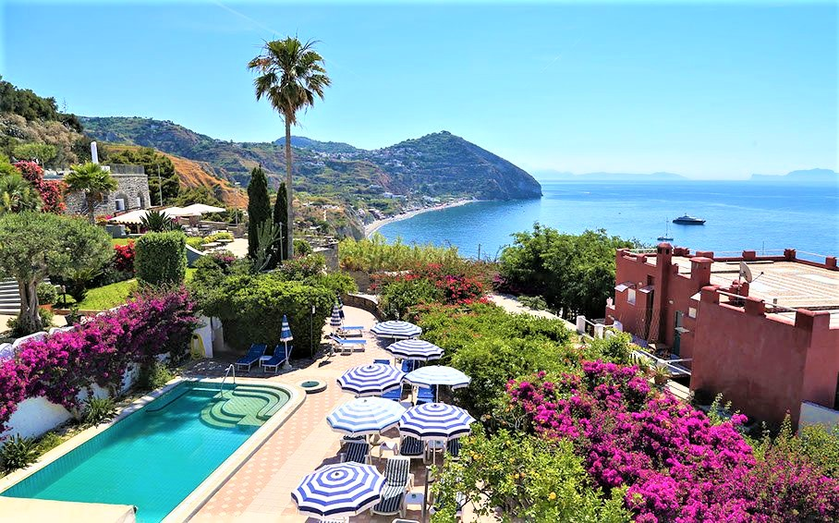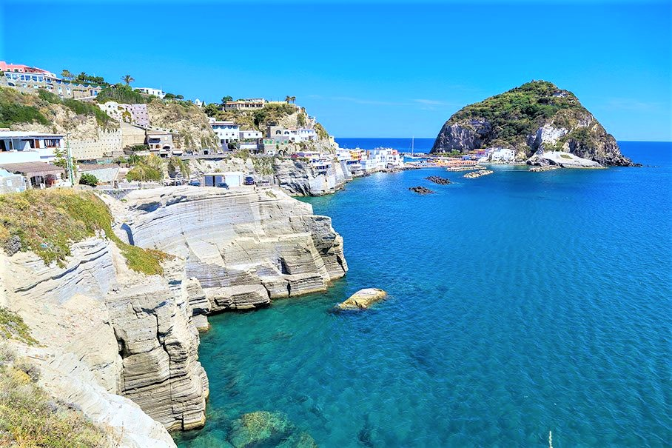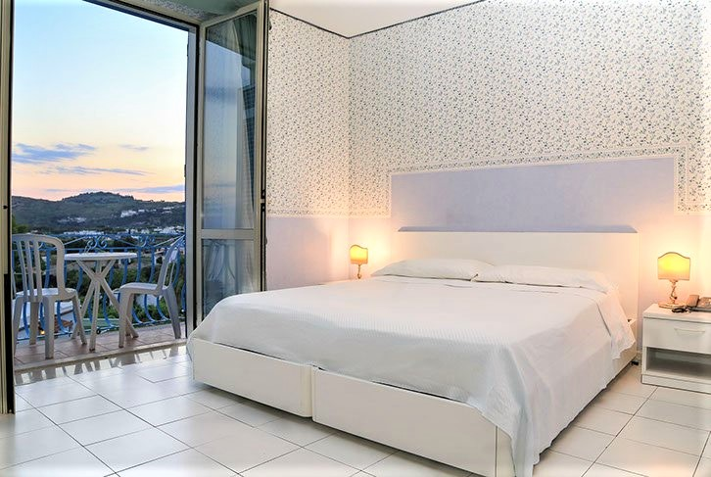

Hotel Loreley

TRANSPORT AVION
PLECARI DIN BUCURESTI SI BUDAPESTA

Prezentare oficiala a hotelului:https://www.hotelloreley.it/

Localizare: Sant Angelo este unul dintre cele mai frumoase sate de pe insula. Hotelul este situat intr-o pozitie panoramica cu o priveliste splendida. Se afla la 15 minute de mers pe jos de la gradinile termale, de la plaja si din centru. Serviciul de transfer consta in masinile electrice care pleaca din centru si de la plaja catre hotel, de la ora 15:00 pana la ora 19:00.

Facilitati: Trei etaje, living room cu aer conditionat, salon cu bar, camera TV prin satelit, punct de internet contra-cost si incalzire centrala gratuita. Piscinile termale sunt inconjurate de un solar cu sezlonguri si umbrele de soare. Pretul este redus pentru sezlongurile si umbrelele de soare de pe plaja Fumarole, din golful Maronti.

Facilitati camere: toate camerele au baie proprie cu dus/WC, uscator de par, balcon sau terasa, aer conditionat (15.06-15.09), incalzire, telefon, TV, seif si servicii de wi-fi.

Bucatarie: Micul dejun de tip bufet poate fi luat atat in restaurant, cat si pe frumoasa terasa (daca vremea va permite). Pentru cina, puteti alege meniul cu aperitive si bufetul de salate. Intre orele 12:30 si 15:00, va puteti orienta spre o gustare la barul piscinei.
Tratament si infrumusetare: Pretul este redus la Parcul Termal Tropical din apropiere. Puteti avea parte de momente relaxante in centrul de masaje din apropiere.

Tariful nu include taxele de statiune:
De la 1 ianuarie pana la 31 martie si de la 1 noiembrie pana la 31 decembrie:
hotel 3* = 1 eur/persoana/zi
hotel 4* = 1,5 eur/persoana/zi
hotel 5* = 2 eur/persoana/zi

De la 1 aprilie pana la 31 octombrie:
hotel 3* = 2 eur/persoana/zi
hotel 4* = 3 eur/persoana/zi
hotel 5* = 4 eur/persoana/zi.

Aceste taxe sunt valabile doar pentru primele 7 nopti de sejur. Ele vor fi achitate de turist direct la receptia hotelului.

